ΔΙΔΑΚΤΙΚΑ ΚΑΙ ΜΕΤΑΔΙΔΑΚΤΙΚΑ ΣΧΟΛΙΑ
της εκπαιδευτικού κ. Ηώς Σακελλαρίου

Προτείνεται η παρακάτω διδακτική αξιοποίηση του παραμυθιού, που απευθύνεται κυρίως στις μικρότερες τάξεις του ΔΣ. Το σενάριο διδασκαλίας αξιοποιεί διάφορα παιδαγωγικά ερεθίσματα μέσα σε ένα πλαίσιο ομαδοσυνεργατικής ανακάλυψης. Για τυχόν ιδέες, προτάσεις, σκέψεις επικοινωνήστε: mail@dim-triad.eyv.sch.gr

ΠΕΡΙΕΧΟΜΕΝΑ

- ΣΤΟΧΟΙ ΚΑΙΝΟΤΟΜΟΥ ΔΡΑΣΗΣ

- ΥΛΟΠΟΙΗΣΗ ΔΡΑΣΗΣ

- ΑΞΙΟΛΟΓΗΣΗ

- ΕΠΕΚΤΑΣΗ ΤΗΣ ΔΡΑΣΗΣ

- ΒΙΒΛΙΟΓΡΑΦΙΑ

- ΔΙΚΤΥΟΓΡΑΦΙΑ

ΣΤΟΧΟΙ ΚΑΙΝΟΤΟΜΟΥ ΔΡΑΣΗΣ
Συνοπτικά θα μπορούσαμε να πούμε ότι τα νέα εργαλεία τεχνολογίας προσφέρουν στους μαθητές και στους εκπαιδευτικούς του ΔΣ Τριάδας πρόσβαση σε ανώτερη και πιο εξειδικευμένη εκπαίδευση, κάτι το οποίο αποκτά ιδιαίτερη σημασία καθώς το ΔΣ Τριάδας βρίσκεται σε αγροτική περιοχή. Τα εργαλεία δίνουν τη δυνατότητα σε μαθητές και δασκάλους να επικοινωνούν διαδραστικά με ομολόγους τους σε διάφορα μέρη της Ελλάδας μέσω του Internet. Οι εκπαιδευτικοί μπορούν να βελτιώσουν τις δεξιότητές τους και το έργο τους συνεργαζόμενοι με άλλους συναδέλφους τους.
Ειδικότερα και σε ότι αφορά στη στοχοθεσία:
Με την προτεινόμενη δράση θα θέλαμε τα παιδιά:
- Να γνωρίσουν διάφορες βιβλιοθήκες και να κατανοήσουν τη λειτουργία τους.
- Να αποσαφηνίσουν τους όρους που σχετίζονται με το βιβλίο (συγγραφέας, εικονογράφος, μεταφραστής, τίτλος, εξώφυλλο, οπισθόφυλλο, εκδόσεις).
- Να κατασκευάσουν κατάλογο παραμυθιών.
- Να συνειδητοποιήσουν την αξία του βιβλίου και να γνωρίσουν και άλλες μορφές παραμυθιών (CD, κόμικ, βίντεο)
- Να διακρίνουν τη δομή του παραμυθιού.
- Να δημιουργήσουν κόμικ με ανατροπή του παραμυθιού.
- Να παράγουν γραπτό κείμενο (παραμύθι), διακρίνοντας τα δομικά του στοιχεία.
- Να προαχθεί η φιλαναγνωσία. Μέσα από τη διαδικασία της φιλαναγνωσίας αναδεικνύονται επιμέρους στόχοι, όπως:
- Να καλλιεργήσουν την αναγνωστική απόλαυση.
- Να ασκηθούν στην προσεκτική ακρόαση.
- Να είναι ικανοί να αναδιηγηθούν ιστορίες, συναισθήματα ή καταστάσεις.
- Να αναπτύξουν δυνατότητες κατανόησης κειμένου.

- Στόχοι σε επίπεδο δεξιοτήτων
- Να αναγνωρίσουν τον εαυτό τους ως μέλος μιας ομάδας.
- Να αναπτύξουν δεξιότητες συνεργασίας και επικοινωνίας.
- Να αναπτύξουν το διάλογο και την επιχειρηματολογία.

- Στόχοι σε επίπεδο στάσεων
- Να αναλάβουν πρωτοβουλίες και να αναπτύξουν την κριτική τους σκέψη.
- Να τονώσουν την αυτοπεποίθησή τους μέσα από ομαδοσυνεργατικές δραστηριότητες.
- Να σέβονται τις διαφορετικές απόψεις και να τις αναδιαμορφώνουν με γόνιμο και αποτελεσματικό τρόπο.
- Να προάγουν τη φαντασία και τη δημιουργικότητά τους.

- Στόχοι ως προς τη χρήση των Τ.Π.Ε.
- Να αναπτύξουν θετική στάση απέναντι στον Η/Υ ως εργαλείο άντλησης πληροφοριών και ως περιβάλλον εργασίας.
- Να αντιληφθούν τις βασικές δυνατότητες των λογισμικών που επεξεργάζονται.
- Να εξοικειωθούν με τη χρήση των λογισμικών.
- Να αντιληφθούν τις δυνατότητες του Η/Υ ως προς την παρουσίαση και παραγωγή πολυτροπικών κειμένων.
- Να δημιουργήσουν ιστότοπο για το παραμύθι.

ΥΛΟΠΟΙΗΣΗ ΔΡΑΣΗΣ

Οι μαθητές και μαθήτριες εργάζονται στο εργαστήριο Η/Υ και υπάρχει και ένα προβολικό. Στο χώρο υλοποίησης της καινοτόμου δράσης χρησιμοποιείται το μοντέλο της ομαδοσυνεργατικής διδασκαλίας. Η ομαδοσυνεργατική διδασκαλία επιφέρει θετικά αποτελέσματα, τόσο στη σχολική μάθηση όσο και στη γενικότερη ανάπτυξη του παιδιού, καθώς βελτιώνεται η αντίληψή τους για τον εαυτό τους και τους άλλους, αναγνωρίζουν και εκτιμούν τις ατομικές τους προσπάθειες και καλλιεργούν την αυτοπεποίθηση, την αυτοεκτίμηση και την αποτελεσματικότητα. (Ματσαγγούρας, 2002). Ο χωρισμός των ομάδων γίνεται με βασικό κριτήριο την ανομοιογένεια και την συμμετοχή ενός τουλάχιστον μαθητή που ξέρει να χειρίζεται με σχετική ευχέρεια τον υπολογιστή σε κάθε ομάδα. Η εργασία σε μικρές ομάδες δίνει τη δυνατότητα τόσο στους πιο ικανούς, όσο και στους λιγότερο ικανούς μαθητές να συνεργαστούν και να προχωρήσουν σύμφωνα με το δικό τους ρυθμό. Βιβλιογραφικά η ομαδοσυνεργατική μάθηση που προτείνεται στις συγκεκριμένες δραστηριότητες στηρίζεται στη θεωρία του εποικοδομισμού του Piaget όπου η μάθηση οικοδομείται μέσω της ανακάλυψης και της εμπειρίας (Ματσαγγούρας, 2002). Ο μαθητής αλληλεπιδρά με το υλικό περιβάλλον (εκπαιδευτικά λογισμικά, ημιδομημένες δραστηριότητες σε φύλλα εργασίας), τους συμμαθητές του και τον εκπαιδευτικό που έχει ρόλο εμψυχωτή και καθοδηγητή. Επίσης, στηρίζεται και στις κοινωνικοπολιτισμικές θεωρήσεις για την μάθηση (Vygotsky, 1993) σύμφωνα με τις οποίες ο μαθητής μεγιστοποιεί τη γνώση του με την αλληλεπίδρασή του με τα υπόλοιπα μέλη της ομάδας, που προσπαθούν για έναν κοινό στόχο. Οι κοινωνικογνωστικές θεωρίες υποστηρίζουν τη συνεργατική μάθηση σε όλες τις μορφές και ενθαρρύνουν τη συνεργασία μεταξύ των μαθητών και γενικότερα την κοινωνική αλληλεπίδραση. Η γραπτή έκφραση και η παραγωγή λόγου είναι μια ενεργητική και συμμετοχική διαδικασία με συγκεκριμένο σκοπό και στόχο (Ράπτης, Ράπτη, 2004). Οι μαθητές εργάζονται σε ομάδες πάνω σε συγκεκριμένες δραστηριότητες αξιοποιώντας το παιδαγωγικό περιβάλλον των ΤΠΕ στην εκπαίδευση.
Συνεχίζουμε με τη διδακτική αξιοποίηση του παραμυθιού για τις μικρές τάξεις η οποία και παρουσιάζεται στην ενότητα «Η γωνιά του παραμυθιού». Η αφόρμηση γίνεται με την παρουσίαση βιβλιοθηκών ανά τον κόσμο με τη βοήθεια του λογισμικού παρουσίασης Power Point και με έναν προβολέα. Κατά τη διάρκεια της παρουσίασης και μετά γίνεται συζήτηση για τα χαρακτηριστικά των βιβλιοθηκών, το κτίριο, το εσωτερικό τους, τη λειτουργία τους, διαφορές και ομοιότητες. Το ενδιαφέρον εστιάζεται στα παιδικά τμήματα των βιβλιοθηκών, καθώς το περιβάλλον είναι πιο φιλικό για τους μικρούς μαθητές καταλήγοντας στην τελευταία εικόνα της παρουσίασης που είναι η γνωστή παρέα του βιβλίου μας.
Έπειτα γίνεται ανάγνωση του κειμένου «Στη βιβλιοθήκη» από το δάσκαλο, ακολουθεί συζήτηση και μοιράζεται το Φύλλο Εργασίας 1, που αποσκοπεί στην αξιολόγηση κατανόησης του κειμένου. Η κάθε ομάδα, αφού συμπληρώσει το φύλλο εργασίας, διαβάζει την απάντηση μίας ερώτησης και συζητάμε τις απαντήσεις.
Έπειτα ασχολούμαστε με τη δομή μιας βιβλιοθήκης και γνωρίζουμε και τις ηλεκτρονικές βιβλιοθήκες. Ξεκινάμε με την παρατήρηση στη βιβλιοθήκη της τάξης μας. Σκαρφιζόμαστε ένα μικρό τέχνασμα για να κεντρίσουμε το ενδιαφέρον των παιδιών, θα ψάξουμε ένα παραμύθι από τη βιβλιοθήκη μας, το οποίο όμως θα το έχουμε βάλει με τα βιβλία του σχολείου. Αφού, ύστερα από ψάξιμο, βρούμε το βιβλίο μας, ακολουθεί συζήτηση για την οργάνωση της βιβλιοθήκης. Δίνουμε οδηγίες στα παιδιά να ανοίξουν το λογισμικό του Internet Explorer και να μπουν στην αρχική σελίδα της μηχανής αναζήτησης Google. Τα παιδιά πληκτρολογούν τη λέξη βιβλιονέτ και πατάνε το πρώτο αποτέλεσμα. Φυσικά θα συνδεθούν με την ιστοσελίδα της biblionet. Ζητάμε από τα παιδιά να πατήσουν στην αριστερή στήλη τα βιβλία του μήνα και έπειτα να επιλέξουν το μήνα Νοέμβριο 2011.

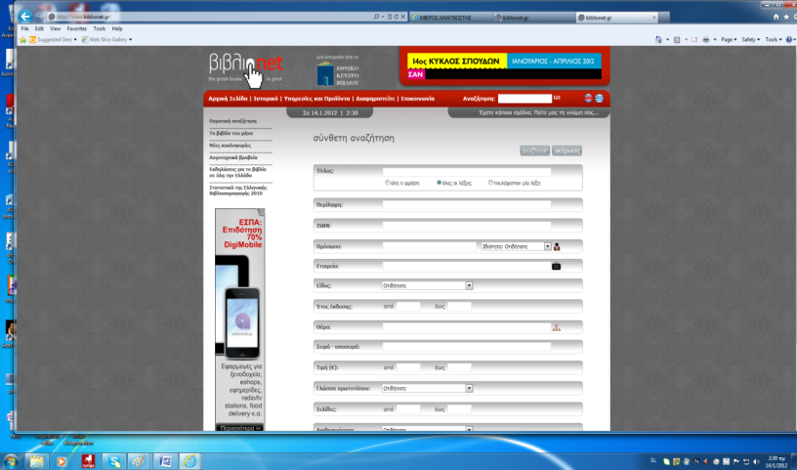

Βλέπουμε ότι ανοίγει ένας θεματικός κατάλογος βιβλίων και τονίζουμε ότι θα ήταν αδύνατο να βρούμε το βιβλίο που θα θέλαμε αν ήταν μπερδεμένα. Έπειτα επιλέγουμε τα παιδικά βιβλία και κάνουμε εκεί μια πλοήγηση. Διαβάζουμε τις βασικές πληροφορίες που μας δίνει για το βιβλίο και διαπιστώνουμε ότι αυτές είναι ο συγγραφέας, ο τίτλος του βιβλίου, ο εικονογράφος, ο μεταφραστής, , αν πρόκειται για ξενόγλωσσο βιβλίο, εξώφυλλο, οπισθόφυλλο και οι εκδόσεις. Οι όροι αυτοί δεν είναι ιδιαίτερα δύσκολοι να κατανοηθούν από τους μαθητές, καθώς κάθε φορά που διαβάζουμε ένα παραμύθι αναφερόμαστε σ’ αυτούς πριν ξεκινήσουμε, οπότε τους ανακεφαλαιώνουμε με ευκολία. Έπειτα τους ζητάμε να πατήσουν επάνω στο εξώφυλλο του βιβλίου και διαπιστώνουμε ότι μας λέει λίγα λόγια για την ιστορία του παραμυθιού, δηλαδή την περίληψη. Αφού τελειώσουμε την ευχάριστη πλοήγησή μας στην ιστοσελίδα της biblionet ζητάμε από τους μαθητές να κάνουν στους υπολογιστές τους τη δραστηριότητα «Τι είμαι;», που αξιολογεί την κατανόηση των παραπάνω όρων. Αυτή η δραστηριότητα γίνεται σε περιβάλλον του λογισμικού kidspiration και τα παιδιά, πέρα από την διδακτική της αξία ως προς τους συντελεστές του βιβλίου και τα μέρη του, εξασκούνται και σε λεπτό χειρισμό με το ποντίκι τους (drug and drop).
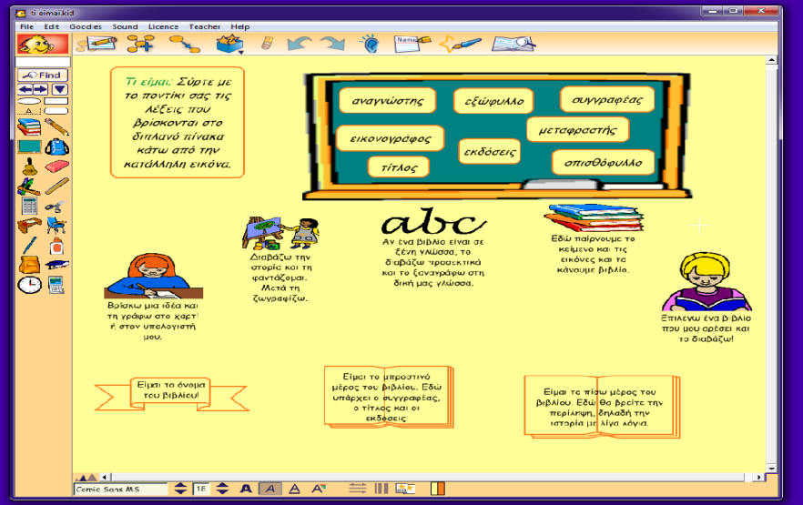

Το τελικό αποτέλεσμα της δραστηριότητας είναι αυτό που παρουσιάζεται παρακάτω . Βλέποντας τώρα ολοκληρωμένη την εργασία, ανακεφαλαιώνουμε και συζητάμε τυχόν απορίες.

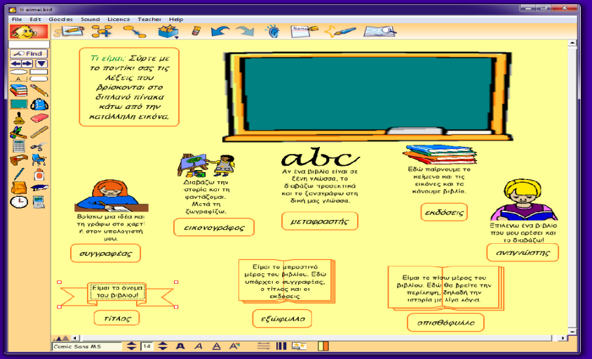

Με αφορμή την παραπάνω δραστηριότητα αποφασίζουμε με τις ομάδες μας να καταγράψουμε τα παραμύθια της βιβλιοθήκης μας, που εμφανίζονται στο Τετράδιο Εργασιών της Γλώσσας της Α’ Δημοτικού και τα έχουμε διαβάσει. Η δραστηριότητα αυτή θα γίνει σε φύλλα εργασίας excel, έτσι ώστε τα παιδιά να έρθουν σε επαφή με το λογισμικό αυτό και με κάποιες βασικές δυνατότητές του, όπως ταξινόμηση, εύρεση ανάλογα με τον τίτλο ή το συγγραφέα, ή τις εκδόσεις.
Θα ξεκινήσουμε με μία ευχάριστη δραστηριότητα από το Λογισμικό της Α΄ και Β΄ τάξης Δημοτικού του Π.Ι.
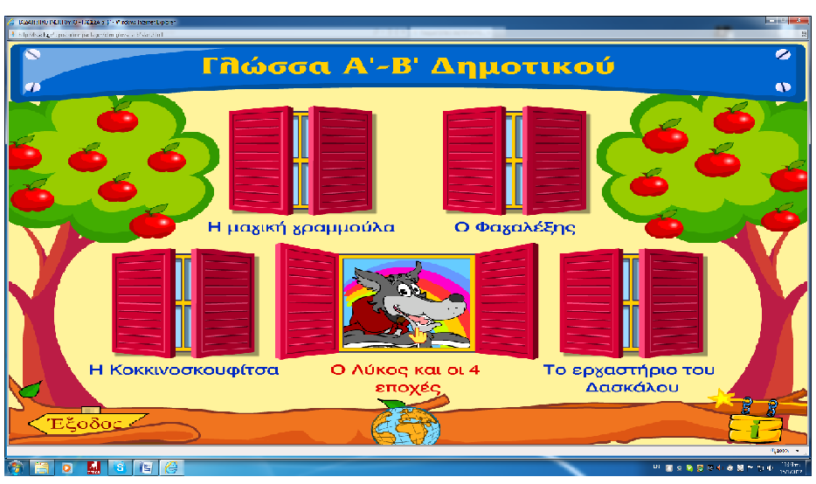
Εδώ τα παιδιά βλέπουν και ακούνε την «Ιστορία του καλλιεργημένου λύκου» και τον βοηθάνε να επιλέξει από τη βιβλιοθήκη μόνο παραμύθια, μύθους και εικονογραφημένα βιβλία.
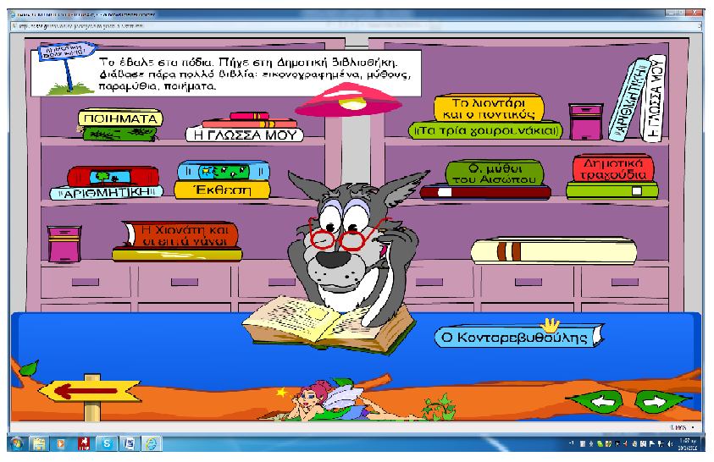
Μέσα από αυτήν την ευχάριστη δραστηριότητα τα παιδιά έρχονται σε επαφή με το κόμικ, ασκούνται στην ανάγνωση αλλά και στην ακρόαση, αλλά και μέσα από το επιλεγμένο παραμύθι συνειδητοποιούν την αξία της ανάγνωσης. Ακόμη διαχειρίζονται τα βιβλία της βιβλιοθήκης και επιλέγουν αυτά που επιθυμεί να διαβάσει ο Λύκος.
Έτσι, ξεκινάμε και εμείς να συγκεντρώσουμε από τη βιβλιοθήκη μας όλα τα παραμύθια μαζί, για να μην μπερδευόμαστε! Και αν είναι πάρα πολλά; Πώς θα ξέρουμε ποια παραμύθια έχουμε; Μήπως θα πρέπει να κάνουμε έναν κατάλογο όπως είδαμε στην ηλεκτρονική βιβλιοθήκη; Μοιράζουμε λοιπόν τα βιβλία στις 3 ομάδες και ξεκινάνε την καταγραφή σε ημιδομημένα φύλλα εργασίας του excel, υπάρχει δηλαδή η φόρμα. Να πούμε εδώ ότι κάθε ομάδα θα καταγράψει διαφορετικά βιβλία στα φύλλα της και έπειτα θα τα ενώσουμε. Τέλος να επισημανθεί ότι τα ονόματα ξένων συγγραφέων είναι πληκτρολογημένα ήδη στα φύλλα εργασίας, καθώς είναι δύσκολο για τα παιδιά να αποκωδικοποιήσουν ξένες λέξεις, έστω και γραμμένες στα ελληνικά.

Φύλλο Εργασίας 5 Ομάδα Τα ποντικάκια
Φύλλο Εργασίας 5 Ομάδα Τα αρκουδάκια
Φύλλο Εργασίας 5 Ομάδα Τα κουνελάκια
Έπειτα, αφού ελέγξουμε τα φύλλα εργασίας τους, παρουσιάζουμε και τα τρία φύλλα ενωμένα (Η γωνιά του παραμυθιού) και δείχνουμε στα παιδιά πώς να ταξινομήσουν τα βιβλία με αλφαβητική σειρά στο επίθετο του συγγραφέα ή στις εκδόσεις. Έτσι έχουν και μια πρώτη επαφή με μια σημαντική λειτουργία του Excel, την ταξινόμηση. Μπορούμε να εκτυπώσουμε την κατάσταση των παραμυθιών και να τη βάλουμε στη βιβλιοθήκη και φυσικά να την αποθηκεύσουμε για να την ενημερώνουμε.
Ακολουθεί η επεξεργασία του παραμυθιού. Κύριος λόγος αυτής της απόφασης είναι ότι, παρόλο που το παιδί έρχεται σε επαφή με το κειμενικό είδος του παραμυθιού από πολύ μικρή ηλικία, δεν είναι απαραίτητα σε θέση να δημιουργήσει και παραμύθι, με την πλοκή που οι δυτικές κοινωνίες απαιτούν να έχει.
Συνήθως, όταν το παιδί λέει ένα παραμύθι το περιεχόμενό του μπορεί, είτε να έχει επινοηθεί χρησιμοποιώντας ως βάση την αφήγηση προσωπικού γεγονότος ως κειμενικό είδος, είτε να βασιστεί στη μνήμη συγκεκριμένου επεισοδίου ή άλλου παραμυθιού στην επίλυσή του.
Επομένως, οι αφηγηματικές ικανότητες αναπτύσσονται όχι αυθόρμητα, αλλά μέσα από τη γνώση της δομής του συγκεκριμένου κειμενικού είδους, έτσι ώστε να αναδειχθούν οι δομικές κατηγορίες που το διέπουν. Θα ασχοληθούμε βασικά με τη δομή του παραμυθιού και όχι με την ενδιαφέρουσα αφήγηση, που αφορά μεγαλύτερες ηλικίες και συνδέεται με την ηλικιακή ανάπτυξη.
H ανάλυση της δομής του παραμυθιού, αξιοποιώντας σχετικές προτάσεις των Stein και Glenn, συμπεριλαμβάνει τις ακόλουθες κατηγορίες:
- Προσανατολισμός (Orientation)
- Εναρκτήριο Γεγονός (Initiating Event)
- Αντίδραση (Reaction)
- Προσπάθεια (Attempt)
- Αποτέλεσμα (Outcome)
- Κλείσιμο (Coda)
Θα δουλέψουμε με ένα γνωστό στα παιδιά παραμύθι, την Κοκκινοσκουφίτσα, για να διακρίνουμε τη δομή του. Η επιλογή του γνωστού σε όλα τα παιδιά παραμυθιού έγινε για να μην αποσπώνται οι μαθητές από την πλοκή και να μπορέσουμε να επεξεργαστούμε τα βασικά δομικά στοιχεία του.
Θα ξεκινήσουμε με το λογισμικό της Α΄ και Β΄ Δημοτικού του Π.Ι., όπου υπάρχει και η αφήγηση του παραμυθιού αλλά και άσκηση με τη χρονική αλληλουχία των γεγονότων. Δίνουμε οδηγίες στα παιδιά να ανοίξουν το συγκεκριμένο λογισμικό και να επιλέξουν το παράθυρο της Κοκκινοσκουφίτσας.
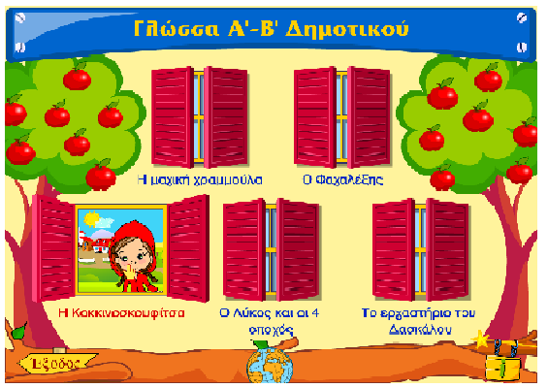

Μόλις το ανοίξουν υπάρχει εικονογράφηση και αφήγηση του παραμυθιού. Έπειτα, προχωράνε στη δραστηριότητα Φτιάξε την ιστορία, όπου μετά από ένα σημείο αφήγησης, πρέπει να βάλουν τις εικόνες στη σωστή σειρά. Σε περίπτωση λάθους, αφήνει το μαθητή να ολοκληρώσει, τον επιβραβεύει, αλλά του επισημαίνει ότι θέλει την ιστορία που άκουσε στην αρχή και τον παραπέμπει και πάλι στις εικόνες.
Έτσι οι μαθητές καλούνται να ταξινομήσουν τα «επεισόδια» της αφήγησης, ώστε να προκύψει το αρχικό παραμύθι, να κατανοήσουν τη δομή του παραμυθιού και να κατανοήσουν τις σχέσεις χρονικής, τοπικής και λογικής αλληλουχίας στο κείμενο.
Στο σημείο αυτό εισάγουμε στο Power Point μια παρουσίαση (Η Κοκκινοσκουφίτσα) για να κατανοήσουν τα παιδιά τα βασικά δομικά στοιχεία του παραμυθιού. Να τονιστεί εδώ ότι τα παιδιά δε δουλεύουν μόνα τους αλλά με συζήτηση και καθοδήγηση διαπιστώνεται ότι, αν η Κοκκινοσκουφίτσα δεν ξεκινούσε για τη γιαγιά της, τίποτε δε θα συνέβαινε. Και ακόμη, αν δε μιλούσε στο λύκο, πάλι τίποτα δε θα συνέβαινε. Και καταλήγουμε στη βασική δομή του παραμυθιού (σκηνικό ή προσανατολισμός, εναρκτήριο γεγονός, αντίδραση, προσπάθεια, αποτέλεσμα, κλείσιμο).
Μετά από αυτήν τη συζήτηση, κλείνουμε τη διδακτική ώρα βάζοντας τα παιδιά να χρωματίσουν σε ιστοσελίδα ζωγραφικής εικόνες από το παραμύθι της Κοκκινοσκουφίτσας. Σε κάθε ομάδα δίνονται διαφορετικές ζωγραφιές, καθώς και οδηγίες στο Φύλλο Εργασίας 6. Τις εκτυπώνουμε και τις αναρτάμε στο χώρο δίπλα από τη βιβλιοθήκη μας. (Τα ποντικάκια 1,2,3,4) (Τα αρκουδάκια 1,2,3) (Τα κουνελάκια 1,2,3)

Σε αυτήν τη φάση της καινοτόμου δράσης θα ασχοληθούμε με την αντιστροφή χαρακτήρων και με το διαφορετικό τέλος. Αφορμή είναι το παραμύθι «Τα 3 γουρουνάκια». Το διαβάζουμε και δίνουμε στα παιδιά το Φύλλο Εργασίας 7 (Τα τρία γουρουνάκια) όπου πρέπει να βάλουν το κείμενο στη σωστή σειρά. Αφού διαβαστεί το κείμενο και διορθώσουμε συζητώντας τυχόν παρεκκλίσεις, τα παιδιά ακούνε και βλέπουν σε βίντεο του YouTube το παραμύθι του Ευγένιου Τριβιζά «Τα 3 μικρά λυκάκια». Ενδιάμεσα διακόπτουμε την αφήγηση και κάνουμε ερωτήσεις στα παιδιά για να δώσουμε έμφαση στην αντιστροφή των χαρακτήρων.
Στην αρχή: Ποιοι είναι οι ήρωές μας;
Πριν την εισαγωγή του Ρούνι: Ποιον νομίζετε ότι είδαν; Θα ήταν καλός ή κακός;
Πριν το τέλος: Τι πιστεύετε ότι θα κάνει ο Ρούνι στα λυκάκια;
Έμφαση δίνεται στο απρόσμενο τέλος, όπου συμφιλιώθηκαν λυκάκια και γουρούνι.
Έπειτα τους δίνεται το Φύλλο Εργασίας 8, όπου συγκρίνουν τα δύο παραμύθια. Ακολουθεί συζήτηση για το ποιο τέλος τους άρεσε περισσότερο. Μήπως θα ήταν ωραίο να ξαναφτιάχναμε το παραμύθι της Κοκκινοσκουφίτσας;
Μια πολύ ενδιαφέρουσα δραστηριότητα είναι η δημιουργία κόμικ με την ιστορία της Κοκκινοσκουφίτσας, κάνοντας ανατροπή του τέλους. Έτσι, οι μαθητές θα έρθουν σε επαφή και με ακόμη ένα κειμενικό είδος που συνδέει την εικόνα με το λόγο άμεσα. Ακόμη, τα κόμικς είναι χρήσιμα στην εκπαίδευση, καθώς αποτελούν μεγάλο κίνητρο για το μαθητή, είναι ευχάριστη διαδικασία, αυξάνουν την ατομική συμμετοχή και καθιστούν τη μάθηση πιο εύκολη (Βασιλικοπούλου, Μπολουδάκης, Ρετάλης, 2007). Οι μαθητές γίνονται δημιουργοί μιας ψηφιακής ιστορίας κατακτώντας δεξιότητες πολυγραμματισμού και καλλιεργώντας τη φαντασία και τη δημιουργικότητά τους.
Ορμώμενοι από την έκβαση του παραμυθιού στα «Τρία μικρά λυκάκια», αποφασίζουμε να αλλάξουμε το τέλος της «Κοκκινοσκουφίτσας». Συζητάμε το τέλος που θέλουν να έχει το παραμύθι τους και ξεκινάμε την εργασία.
Τα παιδιά εργάζονται σε ημιδομημένο κόμικ στο λογισμικό Comic Lab. Εκεί υπάρχει φάκελος με εικόνες για το κόμικ από το παραμύθι της Κοκκινοσκουφίτσας.

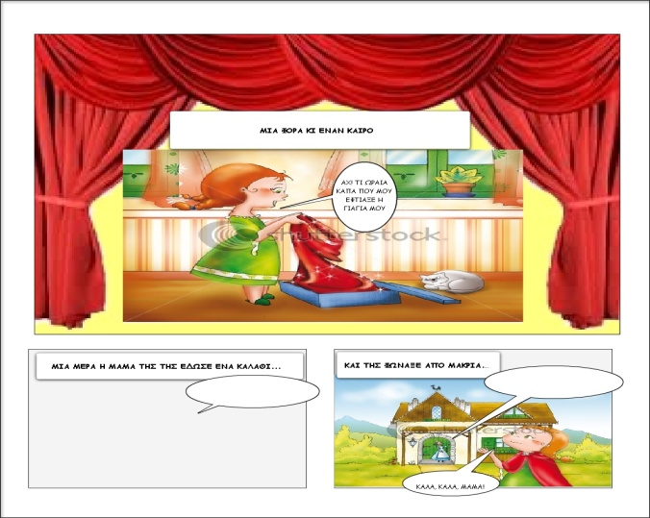

Τα παιδιά, αφού διαβάσουν τις οδηγίες στο Φύλλο Εργασίας 9 και εξηγήσουμε τις βασικές λειτουργίες του συγκεκριμένου λογισμικού, διαβάζουν, συμπληρώνουν τα κείμενα στο κόμικ και συνθέτουν μόνα τους το τέλος, βάζοντας εικόνες και διαλόγους.
Ήρθε λοιπόν η ώρα να ασχοληθούμε με την… άλλη πλευρά. Μήπως πρέπει να ακούσουμε και την πλευρά του λύκου; Άραγε έγιναν έτσι τα πράγματα; Μήπως δεν κορόιδεψε ο λύκος την Κοκκινοσκουφίτσα, αλλά έγινε το αντίθετο; Μήπως η Κοκκινοσκουφίτσα ήταν ένα αυθάδικο κοριτσάκι που παρεξηγούνταν με το παραμικρό και θύμωνε; Συζητάμε την πλοκή του παραμυθιού και καταλήγουμε στον τίτλο «Η αυθάδικη Κοκκινοσκουφίτσα και ο φοβητσιάρης λύκος». Στο λογισμικό kidspiration φτιάχνουμε ένα πλάνο του παραμυθιού με χαρακτηριστικά των ηρώων και τις πράξεις τους.
Οδηγίες για τη χρήση του λογισμικού δίνονται στο Φύλλο Εργασίας 10. Έπειτα, αναδιηγούμαστε το παραμύθι μας και το παρουσιάζουμε στο Φύλλο Εργασίας 11. Επιπλέον συγκεντρώνονται παραμύθια σε ψηφιακή μορφή και δημοσιεύονται στην ψηφιακή βάση δεδομένων της ιστοσελίδας. Ο ιστότοπος όπου καταχωρούνται όλες αυτές οι δραστηριότητες αποτελεί μία βάση για επέκταση και επικοινωνία της δράσης του σχολείου μας με άλλα σχολεία.

ΑΞΙΟΛΟΓΗΣΗ

Η αξιολόγηση γίνεται καθ’ όλη τη διάρκεια της υλοποίησης της δράσης. Η αξιολόγηση των εργασιών των μαθητών γίνεται αναφορικά με:
- την ανάπτυξη πρωτοβουλιών στην εκτέλεση των ασκήσεων.
- την ορθότητα των απαντήσεων στα φύλλα εργασίας.
- τη συνεργασία και την επικοινωνία που αναπτύσσεται ανάμεσα στα μέλη των ομάδων αλλά και της σχολικής τάξης για την υλοποίηση των δραστηριοτήτων.
την ποιότητα των επιχειρημάτων και διαλόγων που αναπτύσσουν προκειμένου να υποστηρίξουν τη γνώμη τους στις δραστηριότητες.
Συμπληρωματικά, οι μαθητές μεσαίων και μεγάλων τάξεων μυούνται στα μυστικά της αφήγησης αλλά και της ενεργητικής συνακρόασης. Σε επίπεδο διδακτικών και μεταδιδακτικών σχολίων ο κ. Παπασηφάκης δίνει οδηγίες προς κάθε ενδιαφερόμενο συνάδελφο με βάση την παρατήρηση ότι ο καθένας μπορεί να γίνει καλός «παραμυθάς». Επιπλέον και με την ανάλογη γονική συγκατάθεση παρουσιάζονται πολλές και διαφορετικές εκδοχές της μαθητικής αφήγησης. Συνδυάζεται έτσι, το συναίσθημα με τη διδακτική αξιοποίηση του παραμυθιού.

ΕΠΕΚΤΑΣΗ ΤΗΣ ΔΡΑΣΗΣ

Η δράση θα μπορούσε να επεκταθεί και στα μαθήματα όλης της ενότητας του βιβλίου της Α΄ τάξης «Ο κόσμος των βιβλίων». Θα μπορούσε να συνδυαστεί με επίσκεψη στην τοπική βιβλιοθήκη. Θα μπορούσαν ακόμη οι τελευταίες δραστηριότητες να εμπλουτιστούν με δραματοποίηση και λήψη βίντεο, με αφήγηση και ηχογράφηση του παραμυθιού.
Ακόμη, οι τελευταίες διδακτικές ώρες μας δίνουν αφορμή για περαιτέρω επαφή με το εναλλακτικό παραμύθι. Μπορούμε να συγκεντρώσουμε βιβλία με λύκους, οι οποίοι όμως δεν εντάσσονται στο κλασικό μοντέλο του κακού. Ενδεικτικά προτείνονται:
Έχω ράμματα για τη γούνα σου, Μάιρα Παπαθανασοπούλου. Εκδ. Πατάκη. Στο συγκεκριμένο παραμύθι, τα παιδιά μπορούν να ταξιδέψουν μέσα στις εικόνες του μαζί με την εικονογράφο Δέσποινα Καραπάνου στις Ιστορίες χωρίς τέλος της Εκπαιδευτικής Τηλεόρασης.
Ο καλόκαρδος Λύκος, Geoffrey de Pennart, Εκδ. Παπαδόπουλος.
Ο πράσινος Λύκος, Rene Gouichoux, Εκδ. Παπαδόπουλος.
Το αρνάκι που ήρθε για φαγητό, Steve Smallman, Εκδ.Ρώσση.
Καθώς τα παραπάνω παραμύθια πραγματεύονται τη διαφορετικότητα και την ανατροπή στερεοτύπων, θα μπορούσαν να ενταχθούν στα πλαίσια της Αγωγής Υγείας. Ακόμα θα μπορούσαν να πλαισιώσουν την ενότητα των ζώων στη Μελέτη Περιβάλλοντος. Τέλος, η παραπάνω διδακτική παρέμβαση θα μπορούσε να ενταχθεί στα πλαίσια του προγράμματος φιλαναγνωσίας, καθώς είναι σύμφωνο με τους βασικούς στόχους του προγράμματος, αλλά και με τις δραστηριότητές του.
Με τη βοήθεια και παιδαγωγική στήριξη του Σχολικού μας Συμβούλου κ. Δημητρίου Μητάκου, το συγκεκριμένο πρόγραμμα, το οποίο διασυνδέει όλες τις τάξεις και όλα τα γνωστικά αντικείμενα ασκεί αυτή την ενοποιητική λειτουργία σε όλο το φάσμα των τυπικών και άτυπων μορφών δράσης του σχολείου μας θα αναδειχθεί και παρουσιαστεί σε σχετική ημερίδα η οποία θα πραγματοποιηθεί περί το τέλος Μαρτίου 2012, τόσο στους εκπαιδευτικούς γειτονικών σχολείων όσο και στους Διευθυντές και Διευθύντριες όλων των Δημοτικών Σχολείων της 3ης Ε.Π. Ν. Ευβοίας.

ΒΙΒΛΙΟΓΡΑΦΙΑ

Davidson-Arad, B., Stange, D., Wilson, M., Pinhassi, B., (2002): Four Chapters in the Life of a Student Experiential Group: A Model of Facilitation, στο: http://www.springerlink.com/content/Inaprdnrp0u8hxcc/fulltext.pdf
Heron, J., (1999), The complete facilitator’s handbook, Kogan Page
Jonshon, Α.:“The learning game- researchers study video gaming- principles that apply to education”. http://wistechnology.com/article.php?id=243. (επίσκεψη 23-2-2012)
Lobrot, M., (1974): L’ animation non directive des groups, Payot
Vygotsky, L.S., (1993): Σκέψη και Γλώσσα. Αθήνα: Γνώση.
Βασιλικοπούλου, Μ., Μπολουδάκης, Μ., Ρετάλης, Σ., (2007): Αξιοποίηση των ψηφιακών κόμικς στην Εκπαίδευση. Πρακτικά από το 4^{ο} Πανελλήνιο Συνέδριο των Εκπαιδευτικών για τις ΤΠΕ, Σύρος.
Δεδούλη Μ.: Βιωματική Μάθηση-Δυνατότητες αξιοποίησής της στο πλαίσιο της Ευέλικτης Ζώνης, Επιθεώρηση εκπαιδευτικών θεμάτων, Τεύχος 6, στο www.pi-schools.gr
Δουνδουλάκη-Ουσταμανωλάκη, Ε. (1982): Παραμύθια της Κρήτης, Αθήνα: Κέδρος Κανατσούλη, Μ., (1997): Εισαγωγή στη θεωρία και κριτική της Παιδικής Λογοτεχνίας. Θεσσαλονίκη: University Studio Press.
Ματσαγγούρας, Η., (2002): Η διαθεματικότητα στη σχολική γνώση. Εννοιοκεντρική αναπλαισίωση και σχέδια εργασίας. Αθήνα: Γρηγόρης
Μητάκος, Δ., & Σιασιάκος, Κ., (2008): «Μια φορά κι έναν Καιρό ήταν ένας… Η/Υ», Πρακτικά 6^{ου} Πανελληνίου Συνεδρίου με διεθνή συμμετοχή «Οι Τεχνολογίες της Πληροφορίας και των Επικοινωνιών στην Εκπαίδευση» Κύπρος, 25-28 Σεπτεμβρίου 2008, Τ.1, σ. 50-53.
Μπρίνια Β.: Η βιωματική μάθηση στις Αρχές Οργάνωσης και Διοίκησης Επιχειρήσεων του Ενιαίου Λυκείου: Μια πρόταση για αποτελεσματική μόρφωση, Α.Σ.Ο.Ε.Ε., στο www.pi-schools.gr
Ναυρίδης, Κ., (1997): Η δημιουργικότητα στην Παιδαγωγική Σχέση, στο Η Δημιουργική Σχολική Εργασία στο Σχολικό Πρόγραμμα, Αθήνα: Ι.Μ. Παναγιωτόπουλος
Ράπτης, Α., Ράπτη, Α., (2004): Μάθηση και Διδασκαλία στην εποχή της Πληροφορίας: Ολική Προσέγγιση Τόμος Α΄. Αθήνα: Αριστοτέλη Ράπτη.
Τριλίβα, Σ., Αναγνωστοπούλου Τ., (2008): Βιωματική Μάθηση, Ένας Πρακτικός Οδηγός για Εκπαιδευτικούς και Ψυχολόγους, Εκδόσεις Τόπος
Χρυσαφίδης, Κ., (2003): Βιωματική-Επικοινωνιακή διδασκαλία: Η εισαγωγή της μεθόδου Project στο σχολείο. Αθήνα: Gutenberg
ΔΙΚΤΥΟΓΡΑΦΙΑ

Οι εικόνες για την παρουσίαση των βιβλιοθηκών πάρθηκαν από:
http://www.alfavita.gr/artro.php?id=52628 (τελευταία επίσκεψη: 19/1/2012)
http://perierga.gr/2011/10/%ce%b2%ce%b9%ce%b2%ce%bb%ce%b9%ce%bf%ce%b8%ce%ae%ce%ba%ce%b5%cf%82-%ce%b1%cf%80%cf%8c-%cf%8c%ce%bb%ce%bf-%cf%84%ce%bf%ce%bd-%cf%80%ce%b1%ce%bd%ce%ad%ce%bc%ce%bf%cf%81%cf%86%ce%b5%cf%82-%ce%b2%ce%b9/ (τελευταία επίσκεψη: 22/1/2012)
http://www.mmb.org.gr/page/default.asp?la=1&id=4288 (τελευταία επίσκεψη: 15/12/2011)
http://www.folia.gr/?page_id=98 (τελευταία επίσκεψη: 15/12/2011)

Για την πλοήγηση στην παιδική βιβλιοθήκη:
http://www.biblionet.gr/ (τελευταία επίσκεψη: 22/1/2012)

Το λογισμικό της Γλώσσας Α΄ και Β΄ δημοτικού:
http://ts.sch.gr/repo/online-packages/dim-glossa-a-b/ (τελευταία επίσκεψη: 17/1/2012)

Για τη δραστηριότητα ζωγραφικής:
http://www.ζωγραφίζω.com/%CE%B6%CF%89%CE%B3%CF%81%CE%B1%CF%86%CE%B9%CE%BA%CE%AE-%CE%9A%CE%BF%CE%BA%CE%BA%CE%B9%CE%BD%CE%BF%CF%83%CE%BA%CE%BF%CF%85%CF%86%CE%AF%CF%84%CF%83%CE%B1-%CE%B6%CF%89%CE%B3%CF%81%CE%B1%CF%86%CE%B9%CE%AD%CF%82.html (τελευταία επίσκεψη: 9/1/2012)

Για την παρουσίαση του παραμυθιού «Τα τρία μικρά λυκάκια»:
http://www.youtube.com/watch?v=e_Lxz8GqNSM (τελευταία επίσκεψη: 21/1/2012)

Αφορμή για το σχεδιασμό της 8^{ης} διδακτικής ώρας στάθηκε το ανάγνωσμα:
http://olykos.pblogs.gr/2010/08/to-paramythi-ths-kokkinoskoyfitsas-apo-thn-apopsh-toy-lykoy.html (τελευταία επίσκεψη: 22/1/2012)

Οι εικόνες για τη δημιουργία του κόμικ πάρθηκαν από:
http://www.shutterstock.com/ (τελευταία επίσκεψη: 22/1/2012)

Για τη φιλαναγνωσία:
http://www.minedu.gov.gr/grafeio-typou/deltia-typoy/08-09-10-i-filanagnosia-sta-800-oloimera-dimotika-sxoleia.html (τελευταία επίσκεψη: 19/1/2012)

